合宠攻略
⒈：宠物的获取方式
- 普通宝宝成长2.0
普通神兽成长3.0
特殊神兽成长4.0（赞助）
排行定榜神兽6.0

2：合成玩法
1每次宠物合成前都幻化成神兽进阶3次 需要60个神兽丹 在长安泡泡
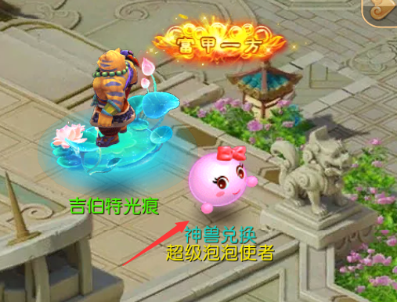

2合成时宠物佩戴的宠物装备属性都叠加进去 资源多尽量佩戴宠物合成
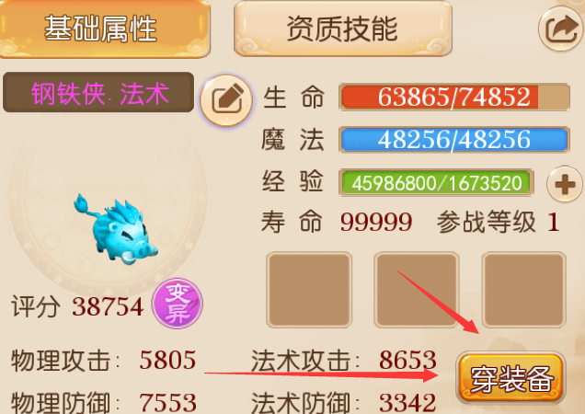
3每次合成出来的宝宝都可以继续进阶3次

4使用幻化，增加宠物躲技能的几率
将手里的宝宝幻化为别的神兽。可以增加别的神兽的必带技能

5宠物幻化打书
- 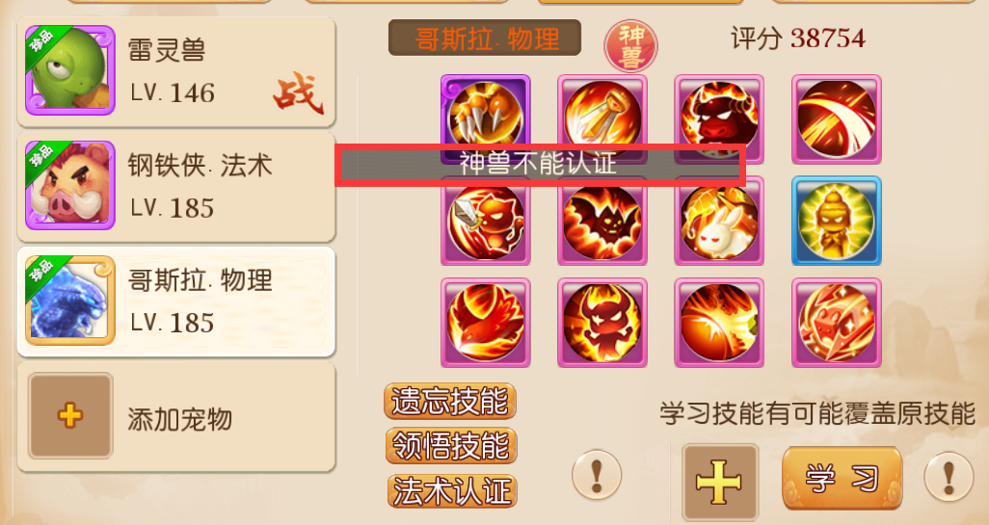
- 1：神兽是领悟不了宠物技能 这个时候 我们就需要幻化成普通宠物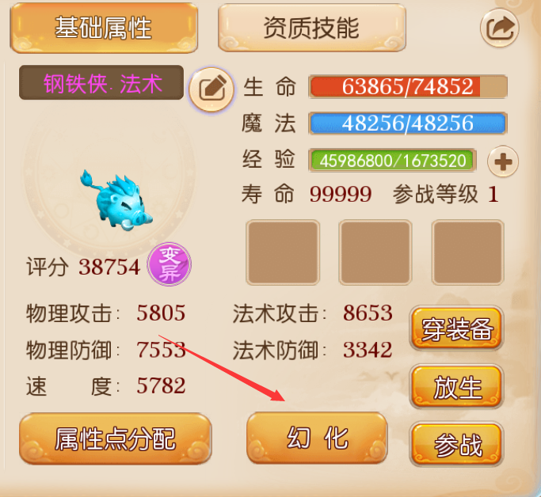
- 2：这个时候幻化自己喜欢的造型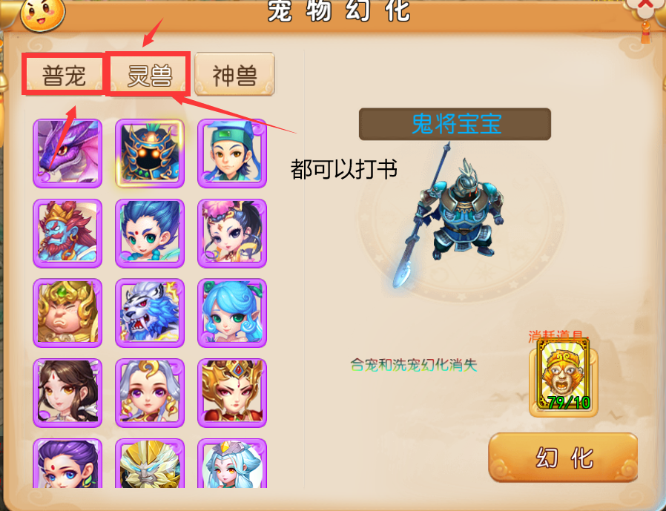
- 3：在去定制自己喜欢的技能就可以了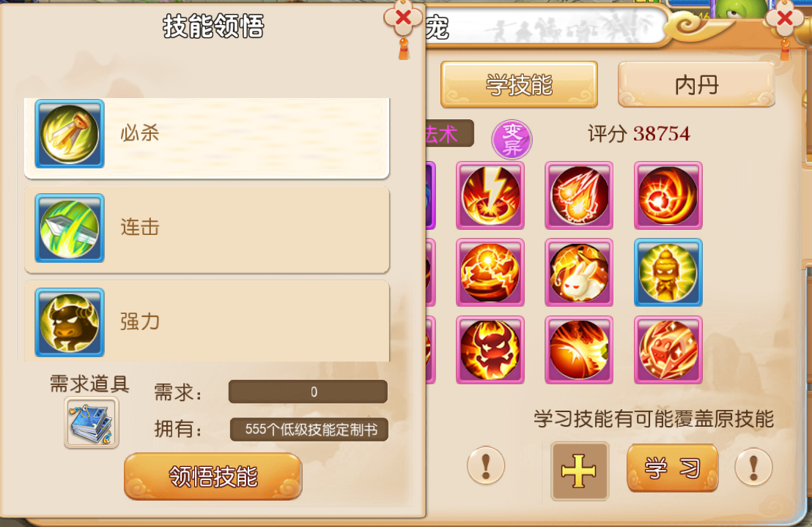
- 4：如果不喜欢的技能 就遗忘不要的技能就可以了
